PersonalBaseToken 使用指南

概述
我们推出了多维表格独立的鉴权体系，开发者可以在网页端获取某个多维表格的授权码PersonalBaseToken，即可在服务端通过 BaseOpenSDK 读取和写入数据，以实现自定义功能。
优点：
- 无需申请飞书自建应用或上架到飞书应用目录。
- BaseOpenSDK 接口定义和飞书开放平台 OpenAPI 完全一致，无需额外的学习成本。 我们将复杂的逻辑内置处理，提供完备的类型系统、语义化的编程接口，提高开发者的编码体验。😙

如何使用
与开放平台鉴权流程不同，Base 授权码PersonalBaseToken更方便获取和使用
sequenceDiagram
participant User as 用户
participant BaseWeb as Base 网页
participant API as BaseOpenAPI
participant DB as Base DB
User->>BaseWeb: 生成 PersonalBaseToken
BaseWeb->>User: 返回 PersonalBaseToken
User->>API: 使用 PersonalBaseToken 调用 OpenAPI
API->>DB: 读写 Base 数据
DB->>API: 返回成功/失败
API->>User: OpenAPI 响应

获取授权码PersonalBaseToken
- 在插件市场中点击自定义插件  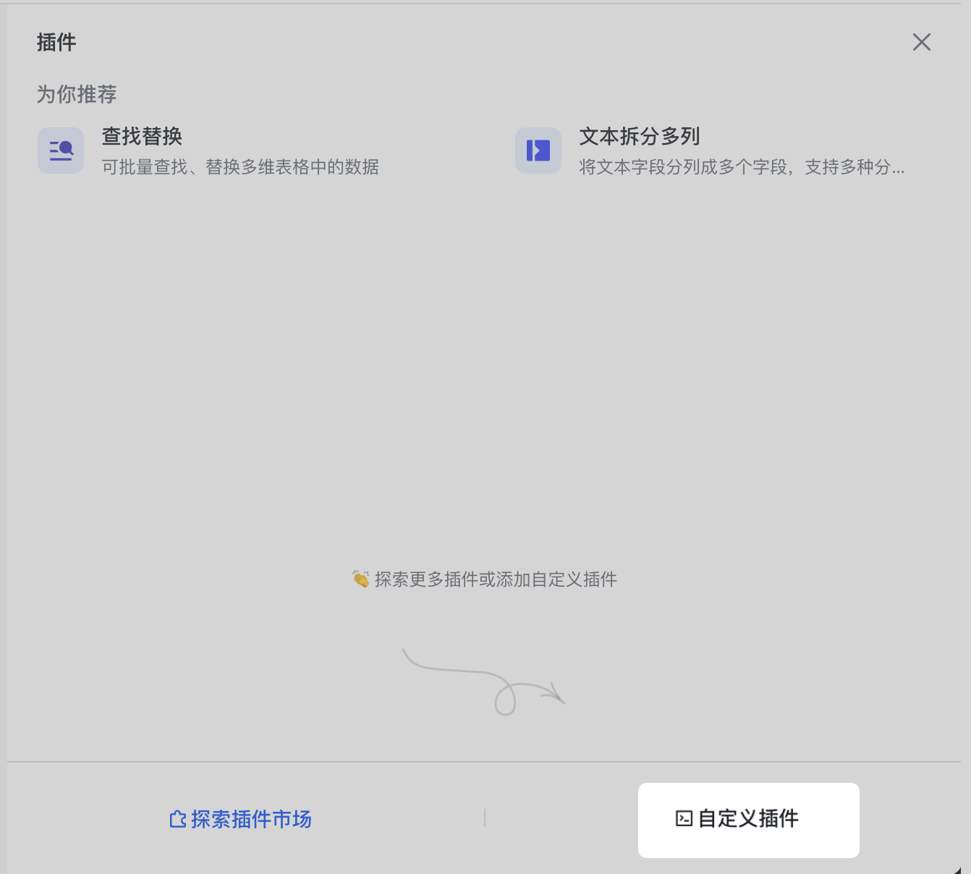 | - 在自定义插件面板点击获取授权码  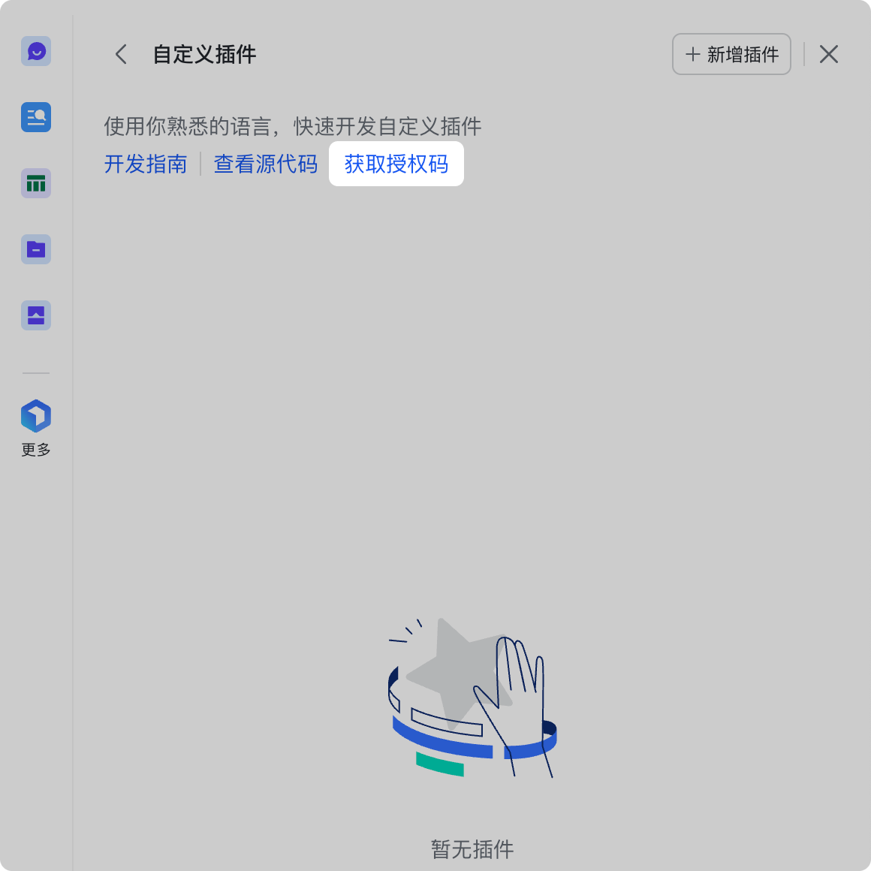
⚠️ 请注意：
- 文档 所有者 / 管理员可以在多维表格网页端获取 当前多维表格 的授权码
- 授权码是私密信息，通过授权码可以读取和编辑当前多维表格，请勿公开传播
- 使用授权码调用服务端接口操作数据，使用的身份为 授权码的生成者
- 授权码仅可操作对应的多维表格，每个多维表格的授权码需要独立生成和使用，互不影响
- 授权码默认 永久有效，除非在多维表格网页上手动关闭或更新
同步自文档: https://bytedance.larkoffice.com/docx/InYkdmZQ8o7KihxL0CtcU3KNnwb#SdiGdL8ETsVRKjbDBDQcY1g8nrb

使用授权码
Base 在新域名独立部署了一套 Base 业务的 OpenAPI，接口路径、接口定义和 飞书开放平台 OpenAPI 完全一致，没有额外的学习成本。
品牌 | 域名
飞书 | https://base-api.feishu.cn
Lark | https://base-api.larksuite.com
访问示例（列出记录）
红色表示与开放平台 OpenAPI 调用的差异点
- 使用新域名
- 添加 Header 进行鉴权 Authorization：Bearer [PersonalBaseToken]
协议和方法 | HTTP GET
域名 | https://base-api.feishu.cn  https://base-api.larksuite.com
Path 和 Seesion | API 路径：/open-apis/bitable/v1/apps/:app_token/tables/:table_id/records
Header | Authorization: Bearer [PersonalBaseToken]
QueryParam | JSON  filter:CurrentValue.[多行文本]="测试双向关联3333"  sort:"["字段1 DESC"]"  page_size:20
Response | JSON  {  "code": 0,  "data": {  "has_more": true,  "items": [  {  "fields": {  "其他表": [  {  "record_ids": [  "rec2ltnYkQ",  "recZE5zqYP"  ],  "table_id": "tblvC2gefQet5bTV",  "text": "测试,测试2",  "text_arr": [  "测试",  "测试2"  ],  "type": "text"  }  ],  },  "id": "rec0iAsbhD",  "record_id": "rec0iAsbhD"  }  ],  "page_token": "rec0iAsbhD",  "total": 9  },  "msg": "success"  }

接口范围
授权码仅能操作 Base 相关的开放接口
业务域 | 范围
云文档 - 多维表格（Base） | 全部接口
云文档 - 云空间（Drive） | 上传素材、下载素材两个接口

使用 BaseOpenSDK
我们提供了多个语言版本的 Server SDK，将所有冗长的接口逻辑内置处理，提供完备的类型系统、语义化的编程接口，提高开发者的编码体验。😙
- NodeSDK
- PythonSDK
- Go
- JAVA（敬请期待）

安全风险
授权码是私密信息，通过授权码可以读取和编辑当前多维表格，请勿公开传播

